Kraków

przefiltrowany

Paweł Dunin-Wąsowicz
Fantastyczny Kraków
Narodowe Centrum Kultury,
Warszawa 2013
Oprawa graficzna Fantastycznego Kra-
kowa Pawła Dunin-Wąsowicza do-
skonale oddaje istotę książki. Właściwą
okładkę tworzy czarno-biała fotografia
charakterystycznych dla Krakowa obiek-
tów, wykadrowana tak, że obejmuje je-
dynie wierzchołki Barbakanu i Bazyliki
Mariackiej, w większości koncentrując
się na gładkim niebie. Ta pusta przestrzeń
zostaje zagospodarowana jaskrawymi, ło-
sosiowymi nadrukami na przezroczystej
obwolucie. Połączenie obu elementów
przedstawia niezidentyfikowane obiek-
ty latające w niepozornych krakowskich
przestworzach. Fantastyczny Kraków Du-
nin-Wąsowicza jest de facto spojrzeniem
na rzeczywiste miejsce (w jego aspekcie
terytorialnym, kulturowym, społecznym,
itd.) przy użyciu podobnego filtru. Kon-
cepcja dwupłaszczyznowej, palimpsesto-
wej okładki ma odzwierciedlenie w kom-
pozycji zawartości merytorycznej książki.
Przez wartką gawędę o fantastycznych
przedstawieniach literackich miasta prze-
bija narracja dotycząca jego tradycji, histo-
rii, mitologii. Źródła intensywnego, fan-
tasmagorycznego potencjału Krakowa
autor dostrzega w oryginalnie ujmowanej
swoistości miejsca. Dlatego nowa publi-
kacja Wąsowicza to nie tylko gratka dla
dekada
KSiĄŻKI
171

MALWINA MUS
miłośników fantastyki, ale również pozy-
cja ważna wśród cracovianów.
Fantastyczny Kraków jest niejako kon-
tynuacją wydanej w 2010 roku Warszawy
fantastycznej - książki, w której Dunin-
-Wąsowicz zestawił „wszystko, co do tej
pory literaci zmyślili na temat stolicy Pol-
ski” (jak głosi notka wydawnicza). Popu-
larność wydawnictwa skłoniła autora do
podjęcia pracy nad szerokim projektem
Fantastyczny atlas Polski, którym zainte-
resowało się Narodowe Centrum Kultury.
Materiału dotyczącego fantastycznych ujęć
Krakowa okazało się tak dużo, że Wąso-
wicz postanowił opracować go w odręb-
nym tomie. ów kontekst wydaje się istotny,
książka bowiem co rusz odnosi się do nad-
programowej wiedzy autora; demaskuje się
jako określony kryteriami wyimek z więk-
szej całości, z ogromu informacji, jakimi
dysponuje zewnętrzna świadomość. Już tu
nakreśla się interesujące pęknięcie, które
stanowi - w moim odbiorze - najwięk-
szą zaletę książki. Dążenie do naukowej
obiektywności jest udaremniane przebły-
skami wyrazistej osobowości twórcy reje-
stru. Tym samym drugim - obok Krako-
wa - bohaterem książki staje się Dunin-
-Wąsowicz - gawędziarz i ekstatyk.
Kompozycja Fantastycznego Krakowa
poddana jest naukowemu rygorowi. Po-
szczególne rozdziały wynikają z zaryso-
wanej we wstępie typologii i zajmują się
kolejno: przetworzeniami krakowskich le-
gend i mitów, wizjami miasta przyszłości,
fantastyką militarną i katastroficzną, histo-
riami alternatywnymi, wawelską mitolo-
gią Krakowa, „innymi niesamowitościami”
oraz literackimi fantazjami na temat Nowej
Huty. Całości dopełniają Posłowie Magda-
leny Roszczynialskiej, bibliografia, indeks
osobowy oraz aneks z ilustracjami. Kon-
cepcyjnie - bez zarzutu, w praktyce między
główną częścią książki a Posłowiem poja-
wia się wyraźny zgrzyt. Gęste merytorycz-
nie refleksje Magdaleny Roszczynialskiej,
dotyczące de facto kulturowych aspektów
urbanistyki, są interesującym kontekstem
stanowiącym jednak autonomiczną, nie-
zależną całość. Trudno oprzeć się wraże-
niu, że w tekście, który z powodzeniem
mógłby zostać opublikowany jako artykuł
w czasopiśmie naukowym, nawiązania do
Fantastycznego Krakowa wmontowane są
„na sztywno”, dość nachalnie. O ile więc ta-
ka forma posłowia nie jest dla książki ko-
nieczna, a wręcz rozbija jej spójność, o ty-
le jego obecność wyostrza ważny aspekt
tekstu głównego. Uczona powściągliwość
Roszczynialskiej kontrastuje z dygresyjną,
subiektywną narracją Wąsowicza.
Każdy rozdział Fantastycznego Krako-
wa j est poświęcony książkom wpisuj ącym
się w określony nurt literackiej fantasty-
ki. Spektrum omawianych przez Duni-
na publikacji jest niezwykle szerokie -
choć zawiera głównie pozycje z literatu-
ry współczesnej i najnowszej, momentami
sięga aż po młodopolskie przetworzenia
legend miejskich. Autor bazuje na twór-
czości reprezentantów polskiej fantastyki
(Lem, Dukaj, Twardoch, Szostak, Orbi-
towski), ale także wskazuje na niesamowi-
tości w utworach pisarzy niekojarzonych
wprost z tym gatunkiem: zarówno klasy-
ków (Wyspiański, Witkacy, Bałucki), jak
i współczesnych gwiazd (np. Świetlicki).
Dążenie do kompletności ujęcia przeja-
wia się w uwzględnianiu nazwisk i tytu-
łów zupełnie niszowych, literackich osob-
liwości - przykładem może być książka pt.
Drugi front. Powieść nawpół prawdziwa,
172
KSiĄŻKI
dekada

KRAKÓW PRZEFiLTROWANY
nawpółfantastyczna, napisana przez Ta-
deusza Lubicza (prawdopodobnie pseu-
donim) dla odreagowania klęski wrześ-
niowej i okupacji hitlerowskiej. Co istot-
ne, Wąsowicz nie rekapituluje zestawień
już istniejących. Doskonale wie, w jakich
aspektach jego projekt jest nowatorski,
a w jakich stanowi kontynuację istnieją-
cej tradycji. Autor nigdy nie ulega poku-
sie zagarnięcia eksplorowanej przez siebie
przestrzeni tematycznej, uczciwie odsyła
do prac swoich poprzedników. Dopiero
gdy odnajdzie lukę - uzupełnia stan ba-
dań efektami własnej pracy.
W obrębie pojedynczego rozdziału
czytelnik jest zapoznawany z fabułami
poszczególnych książek, przedstawianymi
tak, by zaakcentować ich związek z okre-
ślonym typem literatury fantastycznej.
Streszczenia Dunina są pojemne treś-
ciowo, a jednak zwarte, prowadzące do
uogólniających wniosków. Co nie pozo-
stawia złudzeń - poprzedzone wnikliwą
lekturą, wychodzącą nieraz poza sam tekst.
Wąsowicz nie tyle tworzy inwentarz ksią-
żek, ile snuje na ich temat gawędę. W licz-
nych, erudycyjnych dygresjach pojawia-
ją się ciekawostki, jak ta: „Autentyczny
Dhur [pierwowzór Pana Twardowskie-
go - przyp. M.M.] miał na imię Laurentius
(łac.) albo Lorenz (niem.), czyli Wawrzy-
niec”, i komentarze krytyczne - nie tylko
do dzieł, ale również do ich opracowań,
np.: „Z pewnością i dziś można docenić
oryginalność formy dzieła Szukalskiego,
jednak interpretacja autora posłowia ig-
noruje agresywnie nacjonalistyczny cha-
rakter Kraka syna Ludoli i jego wydźwięk
w momencie publikacji utworu”. Prawdzi-
wą radość czytelnika wzbudzają ironicz-
ne popisy autora, utrzymane w charak-
terystycznym dla niego tonie, jak ta oto
notka biograficzna: „Kuriozalne wydają
się dwie powieści, które opublikował Jan
Majda (ur. 1932), doktor habilitowany UJ,
autor opracowań dotyczących systematyki
okresów literackich oraz wizji Tatr w lite-
raturze romantycznej, pozytywistycznej,
a szczególnie młodopolskiej. W roku 2002
wydał książkę wypominającą Czesławowi
Miłoszowi jego rzekomo antypolską po-
stawę, zaś w roku 2004, po śmierci nob-
listy, zasłynął sprzeciwem wobec pocho-
wania go na Skałce”.
W rezultacie Fantastyczny Kraków
można czytać w co najmniej trzech po-
rządkach: jako całkiem dokładny prze-
krój tego, co działo się w krakowsko-fan-
tastycznym obszarze literatury polskiej
przez ostatnie kilkadziesiąt, a nawet sto
lat; jako zbiór realizacji schematów fabu-
larnych charakterystycznych dla litera-
tury fantastycznej; i wreszcie - jako pro-
pozycję typowego dla Dunin-Wąsowicza
sowizdrzalskiego, prowokacyjnego spoj-
rzenia na kulturę. Słowem: albo przema-
wiają fakty, albo przemawia autor. Dru-
gi, ciekawszy przypadek wykracza poza
płaszczyznę tekstu.
Chwilami wydaje się, że Dunin-Wąso-
wicz prześciga omawianych przez siebie
literatów w projektowaniu fantastycznych
wizji Krakowa. Robi to jednak subtelnie,
nie eksplicytnie, raczej bawi się formą,
prowokując takie zderzenia semantycz-
ne, w których przekaz graficzny robi aluzje,
nadbudowuje treści nad przekazem słow-
nym. Ważną częścią Fantastycznego Kra-
kowa są ilustracje, zwykle - reprodukcje
okładek omawianych książek. Obok nich
pojawiają się archiwalne fotografie doku-
mentujące historię Krakowa oraz życie
dekada
KSiĄŻKI
173
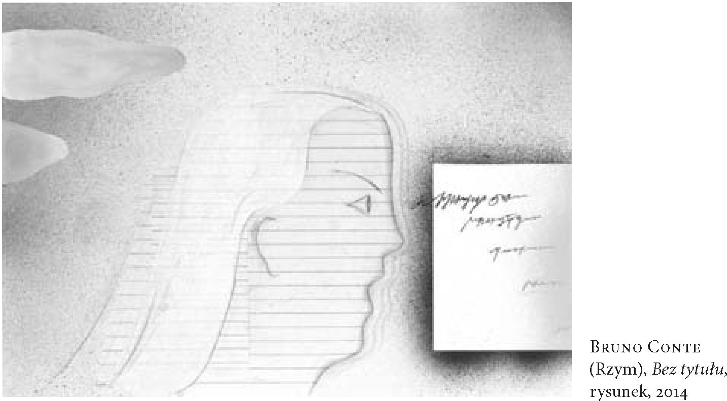
jego mieszkańców. Starannie wyselekcjo-
nowane i rozmieszczone w książce, uwia-
rygodniają niewiarygodne historie. Zdję-
cie otwierające wydawnictwo przedsta-
wia nienaturalnie mały kościół Mariacki
transportowany Wisłą przez niewiele od
niego niższych mężczyzn na łodziach. Ku-
riozum, a zarazem autentyczny dokument,
pochodzący z zaufanego źródła (Muzeum
Historii Miasta Krakowa). Fantasmago-
ryczną klamrę domyka ostatnie zdjęcie
w książce - kadr z panoramą Krakowa
i latającym talerzem. Sprawę wyjaśniają
dopiero podpisy widoczne po odwróceniu
kartek - pierwsza ilustracja przedstawia
makietę prezentowaną w ramach świę-
ta na Wiśle, druga - jest kadrem z filmu
Antoniego Bohdziewicza. Zanim jednak
czytelnik odnajdzie te informacje, zostaje
umyślnie wprowadzony w konsternację,
postawiony wobec twardych dowodów
fantastyczności Krakowa. Podobne zabie-
gi stosowane są w całej publikacji - obok
omówienia utworu, który antycypował
późniejsze wydarzenia wojenne, pojawia
się zdjęcie przedstawiające grupę jeńców
rosyjskich opuszczających szpital oo. Bo-
nifratrów. Innym przejawem podobnej
strategii jest włączenie do indeksu osobo-
wego nazwisk postaci legendarnych i lite-
rackich - nieistniejące w rzeczywistości
persony zaznaczone są gwiazdką w kolo-
rze łososiowym - podobnie jak obiekty
latające na obwolucie książki.
Za pomocą takich zabiegów Fanta-
styczny Kraków prezentuje stolicę Mało-
polski jako miejsce immanentnie magicz-
ne, o silnym potencjale mitotwórczym.
Żeby dostrzec tę właściwość miasta, ko-
nieczne jest obranie nieco szalonej, kla-
rownie zarysowanej perspektywy Dunin-
-Wąsowicza. I tylko żal, że wydawnictwo
nie uwzględnia indeksu miejsc istnieją-
cych i wyobrażonych - użycie tej książki
w funkcji literackiego przewodnika po
fantastycznym Krakowie ostatecznie za-
kwestionowałoby granicę między fikcją
a rzeczywistością i pozwoliłoby narzucić
łososiową matrycę na żywą tkankę miasta.
Malwina Mus
174
KSiĄŻKI
dekada

